**Поурочное планирование**

**черчение 9 класс**

**урок №_7__**

**дата_____**

**Тема**: Построение прямых. Деление отрезка и окружности на равные.

**Цель:** показать учащимся необходимость применения геометрических построений при выполнении чертежей деталей; создать условия для формирования умений   
деления окружностей на равные части.

**Образовательная:** формирование навыков самостоятельной работы, научить правильному делению отрезка и окружности на равные части.

**Развивающая:** развивать навыки работы чертежными инструментами.

**Воспитательная:** воспитывать точность, аккуратность, внимательность при графических построениях.

**Оборудование:** презентация, карточки.

**Ход урока:**

1. **Организационный момент.**

**Приветствие.**

**Психологический настрой.**

1. **Проверка домашнего задания.**
2. **Актуализация знаний:**

Карточка.

1.Что такое размер?

2.Угловые разрезы…

3.Линейные размеры?

1. **Сообщение новых знаний:**

Урок сегодня я хочу начать со стихотворений, посвященным основным чертежным инструментам и принадлежностям. Не забудьте подготовить их к уроку, ведь именно сегодня они нам сильно пригодятся.   
Стихи показываются в презентации.

Для меня резинка, братцы,   
Лютый враг!   
Не могу я столковаться   
С ней никак.   
Сделал я кота и кошку-   
Красота!   
А она прошлась немножко-   
Нет кота!   
С ней хорошую картинку   
Не создашь!   
Так вовсю ругал резинку…….   
Ответ учащихся: (Карандаш)   
  
Все отрезки мне друзья-   
Маленький и длинный…   
Кто узнал? Линейка я   
Инструмент старинный   
Как прямую получить,   
Кто того не знает:   
Натяните туго нить-   
Вот вам и прямая…   
Всех их и не вспомню я,   
Столько предков было.   
В Древнем Риме - линя,   
на Руси - правило…   
Будет точной прямизна,   
Толк во мне найдете,   
И шкала моя нужна   
Многим при работе.   
Угол в сторону ведет   
От своей вершины,   
Циркуль радиус берет,   
Измеритель – длины…   
Многим, кто меня узнал,   
Пригожусь я всюду,   
Нанесите много шкал –   
Я масштабной буду.   
Когда сделали на мне   
Логарифмов шкалы –   
В удивление родне   
Умножать я стала.   
Познакомить вас родней   
Хочется сейчас мне:   
Треугольник – братец мой,   
А сестра – рейсшина.   
И не просто мне с родней   
Палочки прямые.   
Мы, как видите, порой   
Штучки не простые.   
Ответ учащихся: (Линейка)   
  
Он кружит на одной ноге,   
Другая пишет по дуге,   
Вертясь то в профиль, то в анфас,   
Все закругляет он для вас   
Проделов полный оборот,   
Закончит там же, где начнет:   
К исходной точке подойдет   
И линию замкнет.   
Ответ учащихся: (Циркуль.)

Этими инструментами и принадлежностями мы будем выполнять геометрические построения. Сегодня на уроке будем изучать тему»Построение прямых. Деление отрезка и окружности на равные части».

**Деление отрезка прямой на две равные части.**

Чтобы разделить отрезок на две равные части, нужно из концов отрезка А и В раствором циркуля, чуть больше половины отрезка, провести две дуги до взаимного пересечения в точках а и в. Полученные токи следует соединить прямой линией. Пересечение прямой АВ и ав даст точку F делит отрезок ав является перпендикулярной к прямой АВ.

**Деление отрезка на п равные частей.**

Пусть отрезок АВ – данный отрезок. Из точки А проводим отрезок А F, состоящий из п равных частей, по любым углом. Потом параллельно прямой В F проводим линии до пересечения с прямой АВ. Таким образом, прямую а разделим на п равных частей.

А сейчас ребята, вас познакомлю с некоторыми историческими сведениями, примерами из практики, где встречается деление окружности на равные части.

**Из истории:** Приемы деления окружности на равные части человек использовал с незапамятных времен. Например, превращение колеса из сплошного диска в обод со спицами поставило человека перед необходимостью распределить спицы в колесе равномерно. Выполняя изображение такого колеса, люди искали точные способы с помощью чертежных инструментов.   
 С делением окружности неразрывно связано построение правильных многоугольников. Они встречаются в древнейших орнаментах у всех народов. Люди уже тогда оценивали их красоту. Кроме того, они видели эти фигуры в природе. Например, пятиугольник встречается в очертаниях минералов, цветов, плодов, в форме некоторых морских животных, шестиугольник просматривается в пчелиных сотах и т.д.   
 В «Десяти книгах о зодчестве» римского архитектора Витрувия (жившего примерно в 63-14 гг. до н. э.) говорится, что городские стены должны иметь в плане вид правильного многоугольника, а башни крепости «следует делать круглыми или многоугольными, ибо четырехугольник скорее разрушается осадными орудиями»   
Планировка городов, которую предлагал Витрувий представляла собой защиту от 8 главных ветров и 16 второстепенных.. для построения восьмиугольника Витрувий предлагал применить деления пополам сторон квадрата, вписанного в окружность.   
 Правильный шестиугольник явился предметом исследования великого немецкого астронома и математика Иоганна Кеплера (1571-1630), о котором он рассказывает в своей книге «Новогодний подарок, или о шестиугольных снежинках». Рассуждая о причинах того, почему снежинки имеют шестиугольную форму, он отмечает: «…плоскость можно покрыть без зазоров лишь следующими фигурами: равносторонними треугольниками, квадратами и правильными шестиугольниками. Среди этих фигур правильный шестиугольник покрывает большую площадь».

**Деление окружности на три равные части:**

Чтобы разделить окружность радиуса R на 3 равные части, из точки пересечения центровой линии с окружностью (например, из точки А) описывают как из центра дополнительную дугу радиусом R. Получают точки 2 и 3. Точки 1, 2, 3 делят окружность на три равные части.

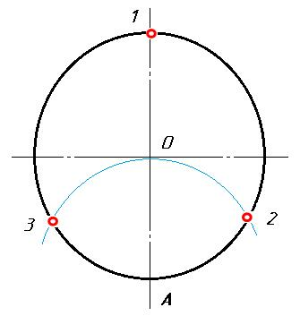

**Деление окружности на шесть равных частей:**

Радиусом окружности из двух концов одного какого –либо диаметра, например СД, проводят две дуги до пересечения с окружностью. Точки пересечения 1,2,4,5 и две точки пересечения этого же диаметра СД (3,6) разделяют окружность на шесть равных частей. Соединив последовательно шесть точек прямых по замкнутому кругу, получают вписанный в окружность шестиугольник.

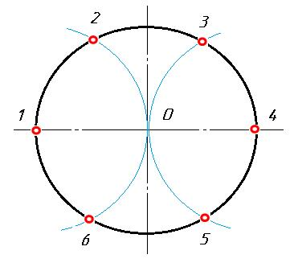

**Деление окружности на 12 равных частей.**

**деление окружности на четыре равные части.**

Штрихпунктирные центровые линии, проведенные перпендикулярно одна другой, делят окружность на четыре равные части. Последовательно соединив их концы, получим правильный четырехугольник (рис. 1).

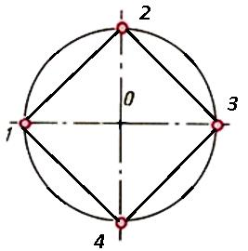

**Деление окружности на восемь равных частей.**

Чтобы разделить окружность на восемь равных частей, дуги, равные четвертой части окружности, делят пополам. Для этого из двух точек, ограничивающих четверть дуги, как из центров радиусов окружности выполняют засечки за ее пределами. Полученные точки соединяют с центром окружностей и на пересечении их с линией окружности получают точки, делящие четвертные участки пополам, т. е. получают восемь равных участков окружности (рис. 2*).*

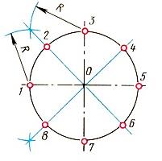

**Деление окружности на пять равных частей**

Из точки **А** проведем дугу тем же радиусом, что и радиус окружности до пересечения с окружностью – получим точку **В**. Опустив перпендикуляр с этой точки – получим точку **С**.   Из точки **С** – середины радиуса окружности, как из центра, дугой радиуса **СD** сделаем засечку на диаметре, получим точку **Е**. Отрезок **DЕ** равен длине стороны вписанного правильного пятиугольника. Сделав радиусом **DЕ** засечки на окружности, получим точки деления окружности на пять равных частей.

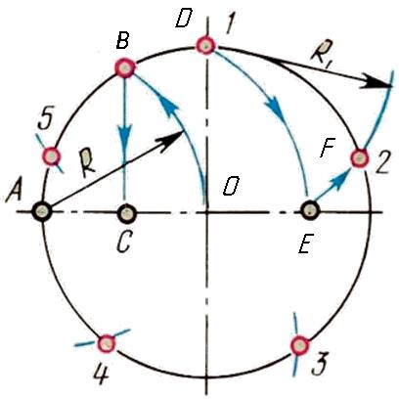

Рис. 7. Деление окружности на 5 равных частей

**Деление окружности на десять равных частей**

Разделив окружность на пять равных частей, легко можно разделить окружность и на 10 равных частей. Проведя прямые от получившихся точек через центр окружности до противоположных сторон окружности – получим ещё 5 точек.

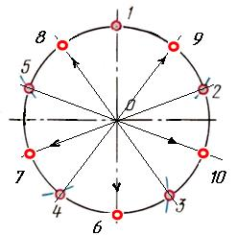

Рис. 8. Деление окружности на 10 равных частей

**Деление окружности на семь равных частей**

Чтобы разделить окружность радиуса **R** на 7 равных частей, из точки пересечения центровой линии с окружностью (например, из точки **А**) описывают как из центра дополнительную дугу **этим же** радиусом **R** – получают точку **В**.  Опустив перпендикуляр с точки **В** – получим точку **С**.  Отрезок **ВС** равен длине стороны вписанного правильного семиугольника.

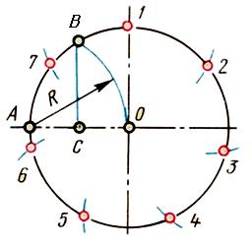

Рис. 9. Деление окружности на 7 равных частей

**Физминутка.**

**5.Закрепление:**

**1.Самостоятельная работа:**

**1 группа: ( с низким уровнем мотивации):**

Разделите окружность на 2 и 4 равных частей.

**2 группа: ( с высоким уровнем мотивации):**

Разделите окружность на 5, 10 равных частей.

**2.Решение задач:**

1. Поделите отрезок длинной 40мм на 6 равных частей; поделите отрезок 30мм на 8 равных частей.

**6.Домашнее задание:** параграф 7.

Задание. Проведите окружность диаметром 50мм, поделите ее на 3, 6,12, 24 равные части.

Задание. Окружность диаметром 60 мм поделите на 4, 8,16 равные части.

**7. Подведение итогов урока.**

**8.Выставление оценок.**